Ονοματεπώνυμο:…………………………………………………………………………………………… Τάξη: Α2

**Φύλλο εργασίας Γλώσσας** 11-10-2018

1. Δείχνω, διαβάζω δυνατά πολλές φορές και γράφω:

**τα**

**τ α π ι**

**π α τ ι**

**πα**

1. Δείχνω και διαβάζω δυνατά:

**π τ ι α τα πα πι τι τα πα τι πι τα**

1. 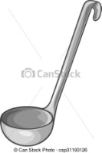Λέω αργά δείχνοντας το όνομα κάθε εικόνας και γράφω τη συλλαβή που λείπει:

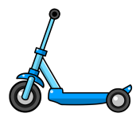

**κου____ πα____νι σπί____ ____τσα κου____λα**

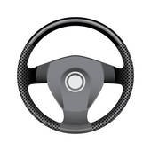

**j0252167**

**____μόνι ____λά___ ____ρούνια _____γρης ____νέζα**

1. Χρωματίζω το κουτάκι που γράφει το όνομα της εικόνας:



πίτα

παπί

πίτα

παπί

πίπα

πίατ



πατάτα

ταπάτα

πατάτα

πατίτα

πατά

8. Γράφω όποιο γράμμα λείπει, για να διαβάσω το όνομα κάθε εικόνας:

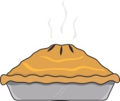

**__ί __α**

**π__ __α**

**π__ τ_ ___**

**____τα**

**πί____**



**π__ τ__τ__ ___**

**πατά____**

**___ τά ___**

**πα___τα**